**智慧医院升级项目需求书**

**一、项目背景**

2019年国家卫健委发布《医院智慧服务分级评估标准体系(试行)》，旨在指导医院以问题和需求为导向持续加强信息化建设、提供智慧服务,供各地推进智慧医院建设和改善医疗服务作为参考。提出了医院智慧服务分级评估标准，将医院智慧服务分为0-5级。

针对我院前期的门诊住院智慧服务系统为基础进行升级，移动医保支付、少儿医保、全流程消息推送、移动支付住院床旁结算、报告单升级、刷脸就医、病历寄递等能力，旨在更好的服务号医院患者，提升患者满意度，提升医院运营效率。

**二、具体需求描述**

## 医保升级

## 移动医保支付

完成移动医保支付升级，网络支付统一改造至建设银行聚合支付通道。

## 新增支持二三档医保

**背景说明：**

深圳二三档转诊用户,无法支持在线医保支付。需要服务商打通 HIS接口,支持二三档转诊患者的在线医保支付,为用户提供便捷的看病就医流程。

**二三档医保转诊操作指引：**

微信医保支付在人社端已经支持二三档转诊的在线医保支付,主要需要医院 HIS及服务商来进行对应的修改,具体细节如下:

## 预约或当天医保挂号时,服务商调用 his 的锁号接口,his 需要判断当前患者是否参保类型:

* 若为一档,正常医保锁号;
* 若为二档、三档,则判断其是否已转诊;
* 如果已转诊,则正常医保锁号;
* 如果未转诊,判断是否是家庭共济,走的是家庭通道;如果不是,则医保挂号异常提醒;

## 诊间医保支付时,服务商调用诊间支付的接口,HIS 按照上述逻辑,解除二档、三档的限制,医保预结算和结算。

## 新增支持少儿医保

新增少儿医保绑卡功能，少儿绑卡流程如下：

微信可以通过医院公众号触发绑卡，也可以在“深圳人社官方公众号”发送的通知进入绑定少儿或者通过“我的社保卡”公众号的电子社保卡进入少儿绑定页面。

支持微信支付密码验证，实名验证；授权绑卡；支持多个儿童同时绑定。

**进行医保支付，医保支付挂号费流程如下：**

## 选择科室-选择医生-选择挂号时段-提交订单-选择“少儿医保”支付；

## 点击“立即支付”开始支付；

## 完成挂号费医保支付；

**医保支付诊中费用流程如下：**

## 没有绑定社保卡号的需要先绑定社保卡号，绑定后即可查到医生开的待支付订单；

## 选择一笔需要支付的订单，进入订单详情页；

## 选择“少儿医保”支付方式，点击“确认支付”开始支付；

## 支付完成，可以做检验检查或者拿药；

## 报告单升级

## 完善报告单全生命周期的状态，让患者清楚知晓检验检查当前的进度，以及下一步需要做什么。

新增待检测、检测中、异常等3个状态（所有状态为：待检测、检测中、已完成、异常）

* 待检测：患者交费后未检测为待检测；
* 检测中：采集患者样本后未检测中，提示患者预计出结果的时间；
* 已完成：出结果后显示已完成，患者可以查看报告；
* 标本异常通知：标本异常可一键通知患者；

## 增加附件PDF/图片查看，与医院纸质版报告单一致，患者可保存到手机查看，且无需打印即可就诊，方便医院推进无纸化。

## 全流程消息服务平台

建立全流程统一消息服务平台，为所有消息推送提供综合服务支撑。从预约挂号、取号、交费、检验检查通知、住院办理、押金预缴等全流程消息推送，根据医院需要，还可以推送：手术通知、入院提示、出院提示，取药、报告、危急值信息、检查注意事项、用药指导等通知。

详细提醒流程如下图：

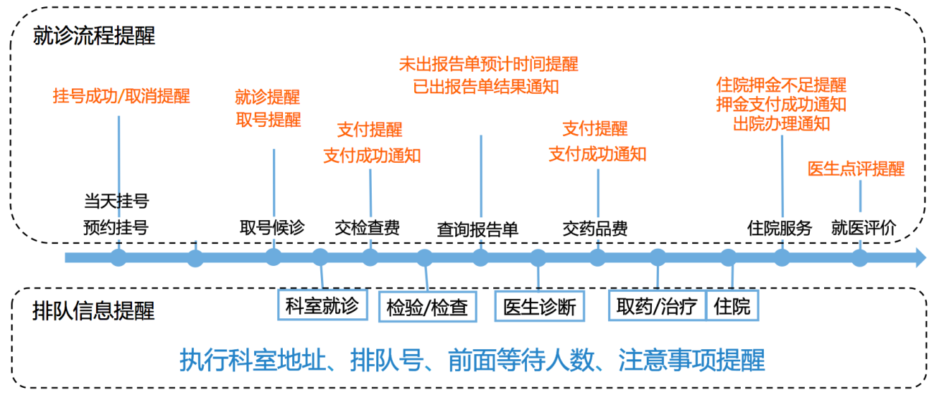

消息通知的具体要求如下表：

|  |  |  |
| --- | --- | --- |
| 消息通知 | 挂号成功提醒 | 患者预约成功后，给患者提醒，点击关联订单详情，可作为用户后续就诊的快速入口 |
| 就诊日提醒 | 就诊前提前一天提醒患者就诊时间及就诊所需的相关材料，防止因隔天就诊，患者遗忘 |
| 停诊提醒 | 医院故特殊原因停诊，待医院操作后，微信推送消息给预约患者 |
| 改诊提醒 | 医院故特殊原因改诊，待医院操作后，微信推送消息给预约患者 |
| 替诊提醒 | 医院故特殊原因替诊，待医院操作后，微信推送消息给预约患者 |
| 取消挂号提醒 |  |
| 取号提醒 | 提醒用户及时取号 |
| 门诊缴费提醒 | 医生开单后，用户手机会收到交费提醒 |
| 门诊缴费成功提醒 | 交费成功通知 |
| 取药成功提醒 | 已取走药品患者手机会收到已取药成功消息提醒 |
| 新报告单提醒 | 已出报告单患者会即时收到新报告单消息提醒 |
| 住院押金不足提醒 | 押金不足时提醒患者及时补缴 |
| 住院押金补缴成功通知 | 通过微信或支付宝补缴押金成功后给患者推送消息 |
| 就诊卡充值成功提醒 | 微信或支付宝储值成功后系统推送充值结果提醒 |

除了上述标准通知外，我们提供标准消息接口，医院还可以推送：手术通知、入院提示、出院提示，取药、报告、危急值信息、检查注意事项、用药指导等通知。

## 移动床旁结算

医院护士封账后，推送消息给患者，患者可以通过手机自助办理出院结算，如果押金有剩余则进行退费，如果押金有欠费，则进行补缴。

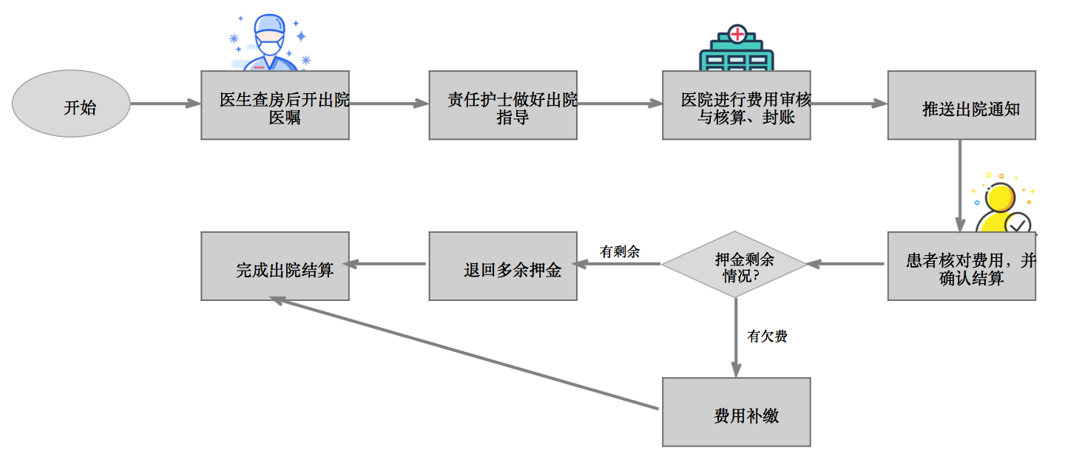

* 出院通知：护士封账后，推送通知患者办理出院结算
* 我的住院：查看我的住院情况，包含入住安排、押金余额、费用详情
* 出院结算：核对费用清单，完成微信交费，用户余额自动退回，欠费的患者将触发补交流程
* 结算成功：结算成功，显示出院小结

## 刷脸就医

* 刷脸建档：用户首次建档/绑卡时进行人脸实名认证，认证通过后用于关联HIS就诊档案，用于后续的刷脸就医。
* 刷脸报道：患者到护士分诊台,刷脸后由护士进行诊室的分诊,并打印小票给到患者,患者根据小票等待排队叫号,按序就诊。
* 刷脸看诊：患者进入诊室,医生询问患者是否刷脸就医,或患者向医生提 出要刷脸就医,患者刷脸后，医生工作站即可获得用户基本信息,进行诊断开处方。
* 刷脸支付：医生处方开好后,患者通过刷脸调取自己的付费信息,点击确认后，刷脸支付完成。

## 病历复印

支持在线申请病历复印功能，减少窗口排队等候。

具体要求如下：

要求一：

* 申请信息分布填写，每一步操作都有指引；
* 上传照片只允许实施拍摄，不认可手机相册（未来要支持人脸识别）；
* 身份证上传后自动打码，并添加上传时间和病案号；
* 患者本人和代领人的身份证均需上传；

要求二：

* 可选择自取或快递，满足所有患者需要；
* 费用支付前，可对订单信息进行二次核对；
* 信息自动保存，修改时无需二次录入；
* 费用明细分行列出，清晰明了；

要求三：

* 系统实时推送状态变更消息，患者第一时间获知办理进度；
* 所有订单进度可查询，方便患者随时查看；

要求四：

* 界面清晰，帮助工作人员提高审核效率；
* 录入病案页数，自动计算打印费用；若系统对接，则自动获取页数信息；
* 审核不通过时，将返回申请并告知未通过原因；
* 病案打印后，系统自动推送可自取提醒或者快递取件通知；

要求五：

* 清晰记录每一笔费用来源及金额；
* 账单流水可查询、统计及导出，流水时间段可选择；
* 统计流水可总可分；

要求六：

* 可选择自取或者快递，满足所有患者需要；
* 费用支付前，可对订单信息进行二次核对；
* 信息自动保存，修改时无需二次录入；
* 费用明细分行列出，清晰明了；

## 其它功能

* 对接我院院内导航系统，实现患者取药、检查等场景下的消息提醒服务；
* 集成卫健、人社体系的电子健康卡功能为我院患者标识，升级完成后可利用网络支付逐步代替目前物理诊疗卡预存模式；
* 支持住院押金预缴与虚拟诊疗卡的绑定；
* 门诊按次查询费用清单；住院按日查询费用清单；
* 提供医技检查预约、住院登记预约入口；
* 按院方要求需在公众号展现的，需提供技术支持与实现；
* 配合医院智慧医院5级评审。